企画書： 紙相撲マシン
25-Jul-2011, Ryoji Sakai
要約
日本の伝統的な遊びに「紙相撲」というものがある。紙人形を台の上に２体を組み合わせて台の上に立たせ、どちらかの紙人形が倒れるか枠線を越えるかするまで台の両端を振動させて勝敗を競う遊びである。台の振動による紙人形の動きは、まるで相撲の取り組みをやっているかのごとく見え、勝ち負けを競っているプレイヤーだけでなく、その様子を眺めている観客も楽しむことができる。
今回、この紙相撲をより楽しく盛り上げるしくみをAndroid + ADK を利用して構築する。
具体的には、状況に合わせた効果音や勝ち負けの判定をAndroid端末を用いて行い、また台の振動入力を太鼓型コントローラ（a.k.a. タタコン）を使い、実際の振動は台の下に設置した振動モータで行うことでよりゲーム性・観覧性を高めることを目標とする。

システム概要

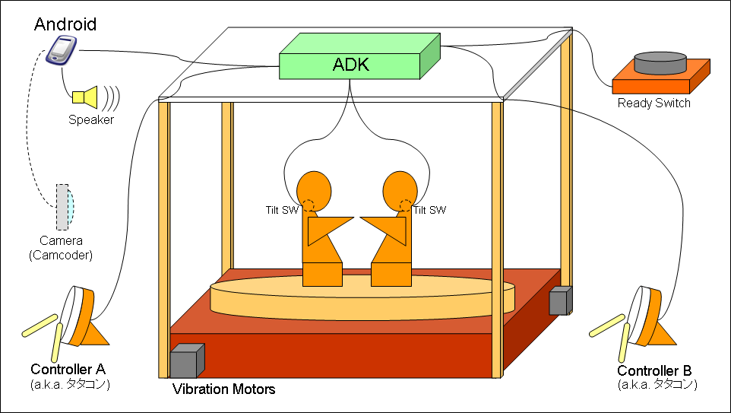

太鼓型コントローラ（タタコン）は、単なる振動のON/OFFスイッチで利用するか、ゲーム性を持たせた入力制御が必要かについては、今後調査を行い決定する。紙人形力士の転倒判定は傾斜スイッチを内蔵させることで行う。傾斜スイッチがうまく転倒判定に使えない場合には加速度センサの使用も考慮する。なお、電力および転倒の検出結果は、土俵上方の屋根から細い電線で接続し、ADKへ入力するとともにLEDを点灯させて状態を示す。土俵の屋根にLEDを設置し、プレイ開始準備（点滅状態）、プレイ中（点灯状態）、プレイ終了（消灯状態）を明示する。Android端末は、ゲームの勝ち負け判定とともに、ゲームを盛り上げるための効果音再生をおこなう。実現可能かつ娯楽性が高ければ、カメラで取り組みの様子を撮影し、取り組みの再生も考慮に入れる。
主要部品一覧
部品名 | 数量 | 入手先(例) | 備考
ドスコイ紙相撲キットA | 1 | Amazon.co.jp | B004FDX7Z8
太鼓とバチ (「太鼓の達人Wii」専用太鼓コントローラ) | 2 | Amazon.co.jp | B001IBHTIG
フォトカップラ型傾斜スイッチ (RBS320100) | 2 | 秋月電子通商 | I-02742
円盤型 振動モーター | 2 | 秋月電子通商 | P-00933
LED (Play LED×1, 力士状態×2) | 3 |  | 現在状態の表示
プッシュスイッチ (Ready Switch) | 1 |  | ゲーム開始指示

シーケンス概要
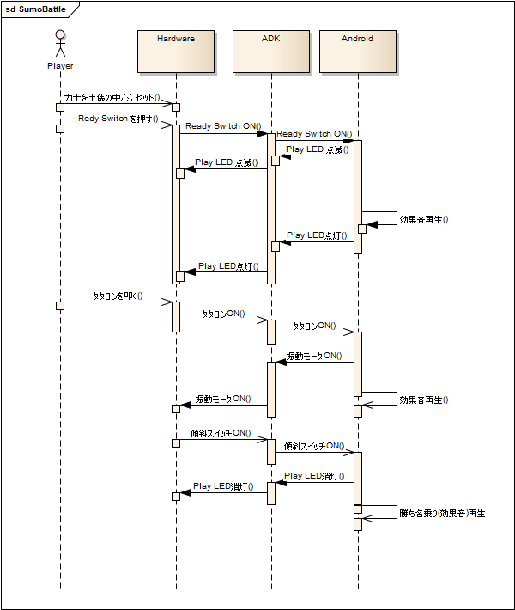
以上

